文件编号：ITSS-07-02-02
版本：V1.0

陕西益利德软件科技有限公司

运维研发报告
编制人:王潇 | 编制时间:2025.12.30
审核人:严长运 | 编制时间:2025.12.30
批准人:鲁玉锋 | 审批时间:2025.12.30

修订记录
日期 | 版本 | 变更说明 | 编写人 | 审核人 | 批准人
2025.12.30 | V1.0 | 新建文档 | 王潇 | 严长运 | 鲁玉锋

目录
陕西益利德软件科技有限公司 1
运维研发报告 1
1. 运维工具研发进度 4
1.1. 研发进度 4
1.2. 研发成果 5
1.2.1. 概述 5
1.2.2. 成果说明 5
1.2.3. 研发计划完成情况 5
1.3. 模块完成情况 6
1.3.1. 邮件告警实现 6
1.3.2. 企业微信告警实现 9
1.3.3. 手机告警实现 10
1.4. 应用现状 11
2. 运维手册研发进度 11
2.1. 研发进度 11
2.2. 研发成果 11
2.3. 研发现状 11
3. 研发经费使用情况 11
4. 新技术展望 12

运维工具研发进度

研发进度
根据研发计划，研发进度如表1-1所示：
表1- 1 Prometheus+Grafana 监控系统功能扩展进度
序号 | 任务阶段 | 任务内容 | 计划时间 | 完成情况
 | 项目规划 | - 项目相关人员沟通，进行相关技术调研及预演；  - 编写项目规划 | 2025年7月 | 已完成
 | 需求分析 | - 调研用户需求及相关行业产品，形成优化需求说明 | 2025年7月 | 已完成
 | 项目筹划、设计 | - 组建小组；  - 完成系统设计方案编制；  - 规划评审，评审通过后进行立项； | 2025年8月 | 已完成
 | 开发、测试 | - 告警规则配置与维护模块 | 2025年9月 | 已完成
 |  | - Alertmanager集成与配置中心模块 | 2025年10月 | 已完成
 |  | - 邮件告警通道实现模块 | 2025年11月 | 已完成
 |  | - 企业微信告警通道实现模块 | 2025年12月 | 已完成
 |  | - 告警管理平台与可视化模块 | 2026年1月 | 已完成
 | 上线试运行 | - 测试完成后，首先在交付部试运行 | 2026年2月 | 已完成
 | BUG修复功能完善 | - 修复使用过程中发现的BUG | 2026年3月 | 已完成
 | 回归测试正式上线 | - BUG修复并验证后正式上线 | 2026年4月 | 已完成

研发成果

概述
随着我公司运维业务的增多，烟台田园综合体智慧农业管理系统的运维环境变得越来越复杂，按以往的运维方式工作效率逐渐低下，而且响应速度、可靠性等都得不到保障。因此我公司自2025年7月起，在使用原有运维工具的基础上，着重加大了对新运维技研发和升级还有技术手册术完善，并且取得了一定的成果，在很大程度上提升了响应速度，覆盖了更多的运维项目，提升了工作效率，减少或避免了故障的产生。

成果说明
根据2025年研发规划，工具研发实现了对Prometheus+Grafana监控系统的功能扩展与升级。该系统作为一个监控仪表平台，能够帮助用户降低监控复杂度，只需提供待监控数据即可生成多种可视化仪表。截至2025年12月，已完成了邮件告警、企业微信告警和手机告警功能的研发与实现。

研发计划完成情况
截止2025年12月，按时完成研发任务，正式投入使用，研发进度完成情况如表1-2所示。
表 1- 2 Prometheus+Grafana 监控系统进行功能扩展进度
序号 | 任务阶段 | 任务内容 | 计划时间 | 完成情况
 | 项目规划 | - 项目相关人员沟通，进行相关技术调研及预演；  - 编写项目规划 | 2025年7月 | 已完成
 | 需求分析 | - 调研用户需求及相关行业产品，形成优化需求说明 | 2025年7月 | 已完成
 | 项目筹划、设计 | - 组建小组；  - 完成系统设计方案编制；  - 规划评审，评审通过后进行立项； | 2025年8月 | 已完成
 | 开发、测试 | - 告警规则配置后台维护 | 2025年9月 | 已完成
 |  | - Alertmanager集成与配置中心模块 | 2025年10月 | 已完成
 |  | - 邮件告警通道实现模块 | 2025年11月 | 已完成
 |  | - 企业微信告警通道实现模块 | 2025年12月 | 已完成
 |  | - 手机告警通道实现模块 | 2026年1月 | 已完成
 | 上线试运行 | - 测试完成后，首先在交付部试运行 | 2026年2月 | 已完成
 | BUG修复功能完善 | - 修复使用过程中发现的BUG | 2026年3月 | 已完成
 | 回归测试正式上线 | - BUG修复并验证后正式上线 | 2026年4月 | 已完成

模块完成情况

邮件告警实现
须要安装 Alertmanager，这里由于邮件发送比较简单，因此这里我就直接贴配置了，其中带有 xxx 字符的参数是须要根据状况进行更改的。下面的企业微信告警同理。
Yml文件配置规则如下：
- global: 全局配置，包括报警解决后的超时时间、SMTP 相关配置、各种渠道通知的 API 地址等等。
- route: 用来设置报警的分发策略，它是一个树状结构，按照深度优先从左向右的顺序进行匹配。
- receivers: 配置告警消息接受者信息，例如常用的 email、wechat、slack、webhook 等消息通知方式。
- inhibit_rules: 抑制规则配置，当存在与另一组匹配的警报（源）时，抑制规则将禁用与一组匹配的警报（目标）。
Alertmanagers 服务的 alertmanager.yml 的配置以下:
global: resolve_timeout: 5m
smtp_from: 'xxx@qq.com' smtp_smarthost: 'smtp.qq.com:465' smtp_auth_username: 'xxx@qq.com' smtp_auth_password: 'xxx' smtp_require_tls: false smtp_hello: 'qq.com'
route:
group_by: ['alertname'] group_wait: 5s
repeat_interval: 5m receiver: 'email'
receivers:

- name: 'email' email_configs:
  - to: 'xxx@qq.com' send_resolved: true
inhibit_rules:

  - source_match: severity: 'critical'
target_match: severity: 'warning'
equal: ['alertname', 'dev', 'instance']

配置了 Prometheus.yml 以后，还须要配置告警的规则，也就是触发条件，达到条件以后就进行触发。新建一个 first_rules.yml，用于检测服务器挂掉的时候进行发送消息
first_rules.yml 告警配置
注:job 等于的服务名称填写 Prometheus.yml 配置对应的名称，好比这里设置的 server
对应 Prometheus.yml 配置的 server。
groups:

- name: node rules:
- alert: server_status

expr: up{job="server"} == 0 for: 15s
annotations:
summary: "机器{{ $labels.instance }} 停止运行超过15s" description: "报告.请当即查看!"
依次启动 prometheus、altermanagers、node_server 服务，查看告警，而后中止 node_export 服务，等待一段时间在查看。
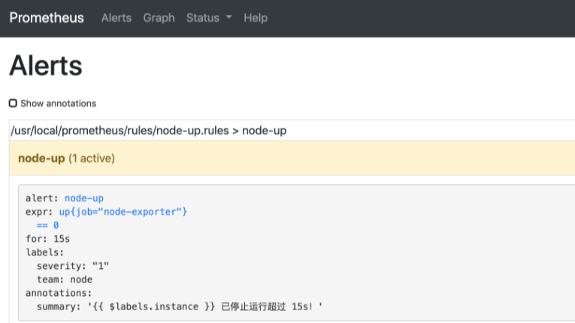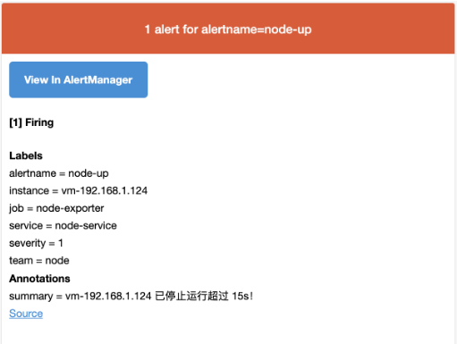

企业微信告警实现
和上面的示例操做基本一致，主要是配置的区别。
在企业微信中建立一个应用，并获得 secret、corp_id 和 agent_id 配置。
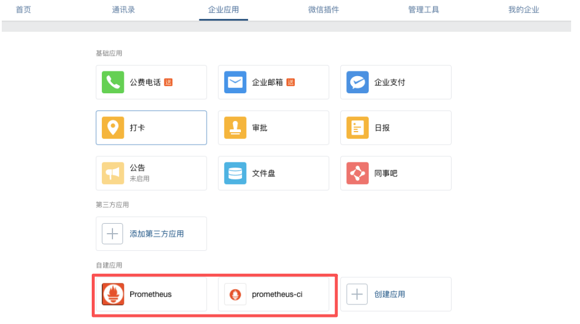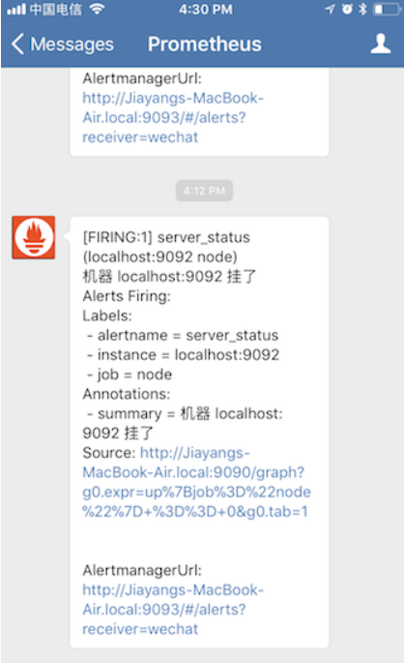

手机告警实现
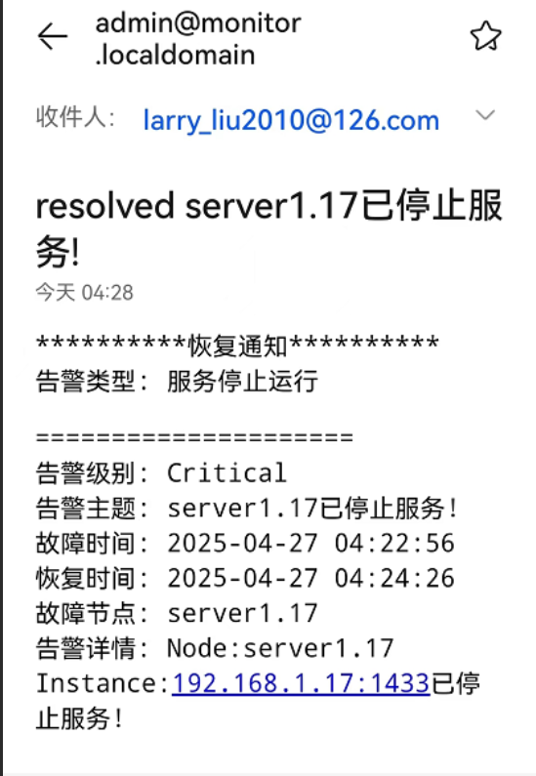

应用现状
按照研发计划，目前运维研发进度完成，已经正式上线运行。截止目前系统运行良好。

运维手册研发进度

研发进度
根据研发计划，手册研发进度如表2-1所示：
表2- 1 研发手册完成情况
编号 | 手册名称 | 计划时间 | 完成情况
 | VPN连接部署手册 | 2025年5月 | 已完成
 | Docker部署cas | 2025年6月 | 已完成
 | Docker部署Redis | 2025年9月 | 已完成

研发成果
相应手册，全部按进度研发完成，如图2-1所示。
图 2-1 研发手册完成情况
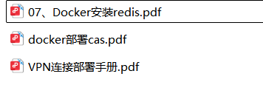

研发现状
截止2025年10月所有技术研发成果全部完成，技术研发成果达成率为100%。

研发经费使用情况
截止目前，研发经费使用情况，如表3-1所示：
表 3- 1 研发经费使用情况
编号 | 投入项目 | 投入费用 | 已使用
 | 人员研发经费 | 21万 | 21万
 | 硬件设备经费 | 4万 | 4万
 | 手册研发经费 | 2万 | 2万
截止目前，研发人员使用经费21万元，硬件设备使用经费4万元，手册研发2万元，总计使用27万元，经费使用合理。

新技术展望
通过系统性学习与工程实践深度融合，团队基于Python异步生态与AI工具链构建了智能运维决策中枢。采用FastAPI与异步协程重构事件处理流水线，结合LangChain与Chroma向量数据库构建运维知识图谱的检索增强生成（RAG）模块，将历史故障记录、系统拓扑关系及应急预案注入大模型上下文。利用Apache Flink Python API实现对指标流与日志流的实时关联分析，借助PyO3与Cython对诊断引擎关键路径进行性能强化，并通过Docker与轻量化模型部署实现秒级推理响应。最终实现Level-1/2告警自动研判准确率达88%，平均故障恢复时间（MTTR）缩短65%，为运维自动化与系统韧性提升提供了可复用的Python技术范本。

